Результаты работы МФЦ г. Сургута с 09.03.2016 по 12.03.2016
Диаграмма посещаемости (почасовая) | Основные показатели  МФЦ г. Сургута
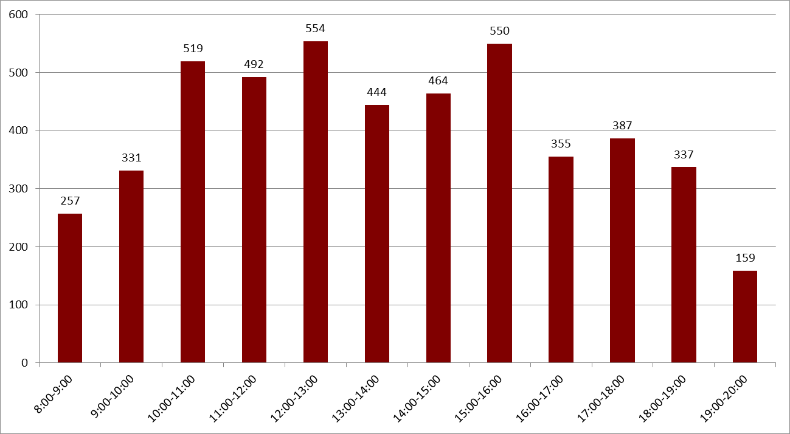  Исходя из распределения посещаемости по часам приема, МКУ «МФЦ г. Сургута» рекомендует заявителям обращаться за предоставлением услуг по предварительной записи на удобное время (телефон для записи 206-926). | - Обслужено 4 816 человек, в том числе:  - на удаленных рабочих местах – 149;  - по предварительной записи – 189.  - Среднее время ожидания в очереди – 8 минут.  - Среднее время обслуживания одного заявителя – 23 минуты.  Наиболее востребованные услуги:  - предоставление мер социальной поддержки;  - государственная регистрация прав на недвижимое имущество и сделок с ним;  - прием документов для получения (замены) паспорта гражданина РФ, удостоверяющего личность гражданина РФ на территории РФ.

